


Zápis žiakov do 1.ročníka

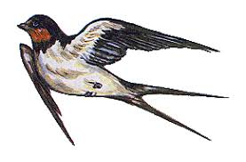
Milí rodičia budúcich prváčikov!
Riaditeľstvo ZŠ, Školská ul. č.757/10 v Zemianskej Olči oznamuje rodičom, že ZÁPIS do 1. ročníka
pre školský rok 2021/2022 sa uskutoční
dňa 7. – 8. apríla 2021.

Zápis bude prebiehať elektronickou formou na web
stránke školy alebo osobným pohovorom s rodičom
pri dodržaní epidemiologických opatrení.
Info: www.zszemolca.edupage.org
skola@skolazemolca.onmicrosoft.com
Tel.kontakt: 035/7796591, 0905 269 250
Tešíme sa na Vás!


Základná škola Zemianska Olča

